Лабораторная работа №3

1. **Должности с окладом большим чем указано параметре**

ВЫБРАТЬ

Должности.Наименование КАК Наименование,

Должности.МинимальныйОклад КАК МинимальныйОклад

ИЗ

Справочник.Должности КАК Должности

ГДЕ

Должности.МинимальныйОклад > &МинимальныйОклад



1. **Кадровые приказы с различными начислениями(табл часть приказа о приеме),**

**b. Сумма каждого из начислений больше 15 т.р.**

ВЫБРАТЬ

ПриказОПриемеПлановыеНачисления.Ссылка КАК Ссылка,

ПриказОПриемеПлановыеНачисления.ВидНачисления КАК ВидНачисления,

ПриказОПриемеПлановыеНачисления.Сумма КАК Сумма

ИЗ

Документ.ПриказОПриеме.ПлановыеНачисления КАК ПриказОПриемеПлановыеНачисления

ГДЕ

ПриказОПриемеПлановыеНачисления.Сумма > &Сумма

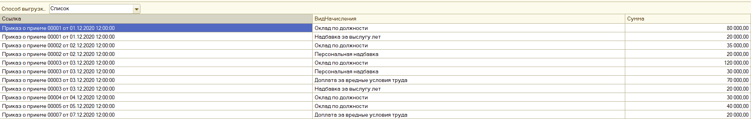

1. **Список номенклатур, только новинки**

ВЫБРАТЬ

Номенклатура.Наименование КАК Наименование,

Номенклатура.ЭтоНовинка КАК ЭтоНовинка

ИЗ

Справочник.Номенклатура КАК Номенклатура

ГДЕ

Номенклатура.ЭтоНовинка = &ЭтоНовинка



1. **Из всех поступлений выбрать информацию по яблокам**

ВЫБРАТЬ

ПоступлениеТовары.Номенклатура КАК Номенклатура,

ПоступлениеТовары.Количество КАК Количество,

ПоступлениеТовары.ЕдиницаИзмерения КАК ЕдиницаИзмерения,

ПоступлениеТовары.Цена КАК Цена,

ПоступлениеТовары.Сумма КАК Сумма

ИЗ

Документ.Поступление.Товары КАК ПоступлениеТовары

ГДЕ

ПоступлениеТовары.Номенклатура = &Номенклатура

УПОРЯДОЧИТЬ ПО

ПоступлениеТовары.НомерСтроки

1. **Складские документы по оптовому складу**

ВЫБРАТЬ

СкладскиеДокументы.Дата КАК Дата,

СкладскиеДокументы.Номер КАК Номер,

СкладскиеДокументы.Проведен КАК Проведен,

СкладскиеДокументы.Контрагент КАК Контрагент,

СкладскиеДокументы.Склад КАК Склад,

СкладскиеДокументы.Тип КАК Тип

ИЗ

ЖурналДокументов.СкладскиеДокументы КАК СкладскиеДокументы

ГДЕ

СкладскиеДокументы.Склад = &Склад



1. **Самые продаваемые ФРУКТЫ (топ 3)**

ВЫБРАТЬ ПЕРВЫЕ 3

ПоступлениеТовары.Номенклатура КАК Номенклатура,

СУММА(ПоступлениеТовары.Количество) КАК Количество,

ПоступлениеТовары.Цена КАК Цена,

СУММА(ПоступлениеТовары.Сумма) КАК Сумма

ИЗ

Документ.Поступление.Товары КАК ПоступлениеТовары

ГДЕ

ПоступлениеТовары.Номенклатура В ИЕРАРХИИ(&Номенклатура)

СГРУППИРОВАТЬ ПО

ПоступлениеТовары.Номенклатура,

ПоступлениеТовары.Цена

УПОРЯДОЧИТЬ ПО

Количество УБЫВ,

Сумма УБЫВ

